Rapport de contribution

Question client
Afin d’avoir une V1 du projet , on mis dans la peau d’un client afin d’avoir une idée claire sur le projet ; voici les question qui nous ont été poser
1. Comprendre le business
Quelle est exactement la mission de la plateforme ?
Exemples :
- centraliser les opérations B2B,
- automatiser les échanges,
- gérer des clients professionnels,
- digitaliser les commandes,
- gérer des fournisseurs,
- CRM,
- marketplace B2B,
- ERP léger,
- gestion documentaire,
- signature électronique,
- automatisation IA.
👉 Il faut une phrase ultra claire :
“Cette plateforme permet à X de faire Y plus rapidement grâce à Z.”

Quel problème coûte actuellement de l’argent ou du temps ?
Questions :
- Qu’est-ce qui est fait manuellement aujourd’hui ?
- Où perdez-vous du temps ?
- Quelles erreurs arrivent souvent ?
- Qu’est-ce qui frustre les clients ?
- Pourquoi les solutions existantes ne conviennent pas ?

Qui sont les utilisateurs principaux ?
Il faut identifier tous les rôles.
Exemple :
- Super Admin
- Entreprise cliente
- Employé entreprise
- Fournisseur
- Commercial
- Support
- Comptable
- Auditeur
Pour chaque rôle :
- Que peut-il voir ?
- Que peut-il modifier ?
- Que ne doit-il jamais voir ?

2. Comprendre le fonctionnement métier
Quel est le workflow complet ?
Demander :
“Explique-moi une journée complète d’utilisation.”
Exemple :
- une entreprise crée un compte,
- ajoute son équipe,
- reçoit une demande,
- valide un devis,
- paie,
- suit l’avancement,
- télécharge une facture.
👉 C’est LE point le plus important.

Quels sont les modules indispensables de la V1 ?
Toujours prioriser.
Exemple :
- Authentification
- Dashboard
- Gestion clients
- Gestion commandes
- Facturation
- Notifications
- Chat
- IA
- Audit
- Reporting
Puis demander :
“Si on devait lancer dans 30 jours, quels 3 modules sont obligatoires ?”

Quelles données doivent être stockées ?
Exemples :
- utilisateurs,
- entreprises,
- contrats,
- documents,
- transactions,
- logs,
- conversations,
- paiements,
- fichiers.

Y a-t-il des documents sensibles ?
Très important pour la sécurité :
- contrats,
- pièces d’identité,
- documents financiers,
- données RH,
- données médicales,
- secrets d’entreprise.
👉 Cela impacte :
- chiffrement,
- permissions,
- audit logs,
- sauvegardes,
- conformité.

3. Questions UX/UI
Web ? Mobile ? Les deux ?
- Responsive uniquement ?
- Application mobile native plus tard ?
- PWA ?

Avez-vous déjà :
- une maquette ?
- un logo ?
- une charte graphique ?
- des exemples de plateformes similaires ?

Quelle expérience utilisateur voulez-vous ?
Exemple :
- simple comme WhatsApp,
- corporate,
- premium,
- minimaliste,
- ultra rapide,
- automatisée par IA.

4. Gestion des comptes et sécurité
Comment les utilisateurs se connectent-ils ?
- Email + mot de passe ?
- Google ?
- Microsoft ?
- SSO entreprise ?
- OTP ?
- MFA/2FA ?

Faut-il gérer plusieurs entreprises (multi-tenant) ?
Très important.
Exemple :
- chaque entreprise a ses propres données,
- isolation stricte,
- sous-domaines,
- permissions indépendantes.

Quels niveaux de permissions ?
Questions :
- un manager peut-il voir tout ?
- un employé peut-il supprimer ?
- qui valide les actions sensibles ?

Avez-vous besoin :
- d’historique des actions ?
- de logs d’audit ?
- de traçabilité ?

5. Automatisation & IA
Puisque ton projet parle de digitalisation B2B :
Où voulez-vous utiliser l’IA ?
Exemples :
- génération automatique de documents,
- résumé de conversations,
- OCR,
- chatbot,
- support,
- recommandations,
- analyse de contrats,
- classification automatique,
- détection d’anomalies,
- transcription audio.

L’IA doit-elle :
- simplement assister ?
- ou prendre des décisions automatiques ?

Les données envoyées à l’IA sont-elles sensibles ?
Très important si utilisation :
- OpenAI,
- Google,
- Anthropic,
- OpenRouter.

6. Infrastructure & technique
Combien d’utilisateurs prévus ?
- au lancement,
- dans 6 mois,
- dans 2 ans.

Quels fichiers seront stockés ?
- images,
- PDF,
- vidéos,
- audio,
- documents signés.

Faut-il temps réel ?
Exemple :
- chat,
- notifications live,
- suivi de commandes,
- collaboration temps réel.
👉 Donc :
- WebSocket,
- SSE,
- queues,
- Redis.

Y a-t-il des intégrations externes ?
Exemples :
- Stripe,
- PayPal,
- ERP,
- CRM,
- WhatsApp,
- Email,
- API bancaires,
- Slack,
- Google Drive.

7. Questions financières
Quel est le budget réel ?
Important pour choisir :
- architecture,
- cloud,
- IA,
- sécurité,
- stack technique.

MVP ou plateforme complète ?
Souvent le client veut :
“tout”
Mais il faut demander :
- qu’est-ce qui génère réellement de la valeur dès la V1 ?

Quel modèle économique ?
- abonnement SaaS ?
- commission ?
- freemium ?
- licence entreprise ?
- paiement à l’usage ?

8. Priorisation produit
Quel est le but de la V1 ?
Exemple :
- trouver des investisseurs,
- tester le marché,
- acquérir les premiers clients,
- automatiser un processus interne,
- remplacer Excel.

Quelle fonctionnalité ferait dire :
“Le produit est déjà utile.”

9. Questions légales et conformité
Dans quels pays la plateforme sera utilisée ?
Impacte :
- RGPD,
- hébergement,
- fiscalité,
- sécurité,
- stockage des données.

Avez-vous :
- CGU,
- politique de confidentialité,
- conditions de paiement,
- conformité légale ?

Périmetre
L’objectif d’une V1 n’est pas de construire une plateforme parfaite.
Le but est de lancer rapidement une version :
- utilisable,
- stable,
- sécurisée,
- qui résout un vrai problème métier.
La V1 doit contenir uniquement le cœur du produit.

Vision de la V1
Objectif principal
Permettre à des entreprises de :
- créer un compte,
- gérer leurs opérations B2B de base,
- centraliser leurs échanges,
- suivre leurs activités,
- automatiser certaines tâches simples.

PÉRIMÈTRE FONCTIONNEL V1
1. Authentification & Gestion des comptes
Inclus
- Inscription entreprise
- Connexion sécurisée
- Réinitialisation mot de passe
- Gestion profil utilisateur
- Gestion entreprise
- Gestion des rôles simples :
  - Super Admin
  - Admin entreprise
  - Employé
Pourquoi ?
C’est la base du système multi-entreprise.

2. Architecture Multi-tenant
Inclus
- Isolation des données par entreprise
- Chaque entreprise voit uniquement ses données
- Gestion des accès par rôle
Pourquoi ?
Fondamental pour une plateforme SaaS B2B.

3. Dashboard principal
Inclus
- Vue globale des activités
- Statistiques simples :
  - nombre de clients,
  - demandes,
  - tâches,
  - documents,
  - activités récentes
- Notifications basiques
Pourquoi ?
Donner une visibilité immédiate à l’utilisateur.

4. Gestion des clients / partenaires
Inclus
- Ajouter un client
- Modifier
- Supprimer
- Rechercher
- Voir historique basique
Données principales
- nom,
- email,
- téléphone,
- entreprise,
- statut,
- notes.

5. Gestion des demandes / projets / opérations
Inclus
- Création d’une demande
- Statuts :
  - En attente
  - En cours
  - Validé
  - Terminé
- Attribution à un employé
- Historique simple
- Priorité
Pourquoi ?
Cœur opérationnel de la plateforme.

6. Gestion documentaire
Inclus
- Upload fichiers
- PDF / images / documents
- Téléchargement
- Association à :
  - client,
  - demande,
  - projet.
Sécurité
- stockage sécurisé,
- noms de fichiers uniques,
- contrôle d’accès.

7. Notifications basiques
Inclus
- Email simple
- Notification dashboard
Exemples :
- nouvelle demande,
- changement statut,
- nouveau document.

8. Journal d’activité (Audit léger)
Inclus
Tracer :
- connexions,
- créations,
- modifications importantes,
- suppressions.
Pourquoi ?
Très important en B2B.

9. Sécurité minimale professionnelle
Inclus
- Hash password bcrypt
- JWT sécurisé
- Validation backend
- Protection API
- Rate limiting
- Helmet
- CORS
- Permissions par rôle
- Logs erreurs

10. API REST propre
Inclus
Architecture backend :
- Auth
- Users
- Companies
- Clients
- Requests
- Files
- Notifications

11. Interface responsive
Inclus
- Desktop
- Tablette
- Mobile responsive
Mais PAS d’application mobile native.

12. IA légère (optionnelle V1)
Inclus (si utile)
- Résumé automatique
- Génération texte simple
- Assistant support basique
Via :
- OpenAI
- Google
- OpenRouter
Important
IA = assistance uniquement dans la V1.
Pas de décisions automatiques critiques.

PÉRIMÈTRE TECHNIQUE V1
Backend
- Node.js
- Express 5
- Prisma ORM
- PostgreSQL
Frontend
- React
- TailwindCSS
Stockage
- Filesystem sécurisé
Déploiement
- Docker
- VPS ou cloud simple

HORS PÉRIMÈTRE V1
Voici ce qu’il faut volontairement EXCLURE de la V1.

1. Application mobile native
Hors périmètre
- Android natif
- iOS natif
Pourquoi ?
Coût énorme pour une V1.
Responsive suffit.

2. IA avancée
Hors périmètre
- agents autonomes,
- IA décisionnelle,
- automatisation complète,
- analyse juridique,
- IA temps réel complexe,
- entraînement modèles personnalisés.

3. Système ERP complet
Hors périmètre
- comptabilité complète,
- paie,
- RH avancée,
- inventaire industriel,
- fiscalité complexe.

4. Marketplace B2B complète
Hors périmètre
- paiements multi-vendeurs,
- escrow,
- commissions dynamiques,
- moteur de matching IA,
- enchères.

5. Temps réel complexe
Hors périmètre
- collaboration live type Google Docs,
- synchronisation temps réel massive,
- présence utilisateur avancée.

6. Microservices
Hors périmètre
La V1 doit rester :
- monolithique modulaire,
- simple à maintenir,
- rapide à développer.

7. Workflow ultra personnalisable
Hors périmètre
- BPM complexe,
- automation no-code,
- règles métier dynamiques.

8. Analytics avancés
Hors périmètre
- BI avancée,
- machine learning analytics,
- prévisions IA.

9. Multi-langue complet
Hors périmètre
La V1 peut :
- commencer en FR uniquement,
- ou FR + EN basique.

10. Intégrations massives
Hors périmètre
- SAP,
- Salesforce,
- Oracle,
- ERP complexes,
- dizaines d’APIs.

11. Permissions ultra granulaires
Hors périmètre
V1 :
- rôles simples.
Pas :
- permissions dynamiques complexes.

12. Vidéo / appels intégrés
Hors périmètre
- visioconférence,
- appels VoIP,
- streaming.

13. Système financier avancé
Hors périmètre
- facturation fiscale complexe,
- multi-devise avancée,
- comptabilité certifiée.
Limites et Contraintes — V1 Plateforme de Digitalisation B2B
Les limites et contraintes servent à :
- éviter l’explosion du scope,
- protéger les délais,
- garder une architecture stable,
- maîtriser les coûts,
- livrer une V1 exploitable rapidement.
Une V1 réussie est une version volontairement limitée mais robuste.

1. Contraintes Techniques
Architecture limitée à un monolithe modulaire
Contrainte
La V1 utilisera :
- un backend unique,
- une seule base PostgreSQL,
- une API centralisée.
Limite
Pas de :
- microservices,
- architecture distribuée,
- Kubernetes complexe,
- event-driven architecture avancée.
Pourquoi ?
Réduire :
- complexité,
- coûts,
- temps de développement,
- maintenance.

Stack technique imposée
Frontend
- React
- TailwindCSS
Backend
- Node.js
- Express 5
Base de données
- PostgreSQL
- Prisma ORM
Limite
Pas de :
- multi-framework,
- backend hybride,
- multiples bases de données.

Hébergement simplifié
Contrainte
Déploiement initial :
- VPS,
- Docker,
- cloud simple.
Limite
Pas de :
- multi-région,
- haute disponibilité complexe,
- autoscaling avancé,
- architecture cloud enterprise.

2. Contraintes Fonctionnelles
Nombre limité de rôles
Autorisés
- Super Admin
- Admin Entreprise
- Employé
Limite
Pas de :
- RBAC avancé,
- permissions dynamiques,
- hiérarchies complexes.

Workflow métier figé
Contrainte
Le workflow V1 sera standardisé.
Exemple :
Création → Validation → Traitement → Clôture
Limite
Pas de :
- workflows personnalisables,
- automation builder,
- règles métier dynamiques.

Nombre limité de modules
Priorité V1
Seulement :
- Auth
- Dashboard
- Gestion clients
- Gestion opérations
- Documents
- Notifications
Limite
Tout module secondaire est reporté :
- ERP,
- RH,
- BI,
- finance avancée,
- CRM complexe.

Pas d’application mobile native
Contrainte
Application web responsive uniquement.
Limite
Pas :
- d’application Android native,
- d’application iOS native.

3. Contraintes Sécurité
Sécurité “professionnelle standard”
Inclus
- JWT
- bcrypt
- validation backend
- permissions
- rate limiting
- logs
- HTTPS
Limite
Pas :
- SOC2,
- ISO 27001,
- Zero Trust complet,
- SIEM enterprise,
- chiffrement HSM.

Stockage fichiers limité
Contrainte
Stockage local sécurisé ou cloud simple.
Limite
Pas :
- de CDN complexe,
- versionning avancé,
- DLP enterprise,
- archivage légal avancé.

Pas de conformité réglementaire avancée
Limite
La V1 ne garantit pas :
- HIPAA,
- conformité bancaire,
- certification gouvernementale,
- conformité santé avancée.

4. Contraintes IA
IA uniquement assistive
Autorisé
- résumé,
- génération texte,
- suggestions,
- chatbot simple.
Via :
- OpenAI
- Google
- OpenRouter

Limite
Pas :
- d’agents autonomes,
- d’IA décisionnelle,
- d’entraînement personnalisé,
- d’automatisation critique.

Dépendance aux APIs externes
Contrainte
Les performances IA dépendent :
- des providers,
- des quotas,
- des coûts API,
- de la disponibilité réseau.

5. Contraintes Performance
Charge limitée
Objectif V1
Supporter :
- petites et moyennes entreprises,
- trafic modéré.
Limite
Pas prévu pour :
- millions d’utilisateurs,
- très haute concurrence,
- temps réel massif.

Temps réel limité
Autorisé
- notifications simples.
Limite
Pas :
- de collaboration live,
- d’édition simultanée,
- de synchronisation complexe.

6. Contraintes UX/UI
UI simplifiée
Contrainte
Priorité :
- efficacité,
- clarté,
- rapidité.
Limite
Pas :
- d’animations lourdes,
- design ultra complexe,
- personnalisation complète.

Rapport de contribution de Honoré (Backend )
Stack : Node.js / Express 5 / Prisma ORM / PostgreSQL / Socket.IO / OpenAI (via OpenRouter) / Google Gemini
Architecture : MVC (Model-View-Controller) classique avec couche Services
Architecture Technique
Stack principale
- Backend : Node.js + Express 5
- ORM : Prisma ORM
- Base de données : PostgreSQL
- Temps réel : Socket.IO
- IA : OpenRouter + Google
- Architecture : MVC + couche Services
- Auth : JWT + Refresh Token
- Validation : Zod ou Joi
- Sécurité : Helmet / Rate Limiter / CORS / bcrypt
- Logs : Winston ou Pino
- Upload : Multer + Cloudinary/S3

Architecture Globale
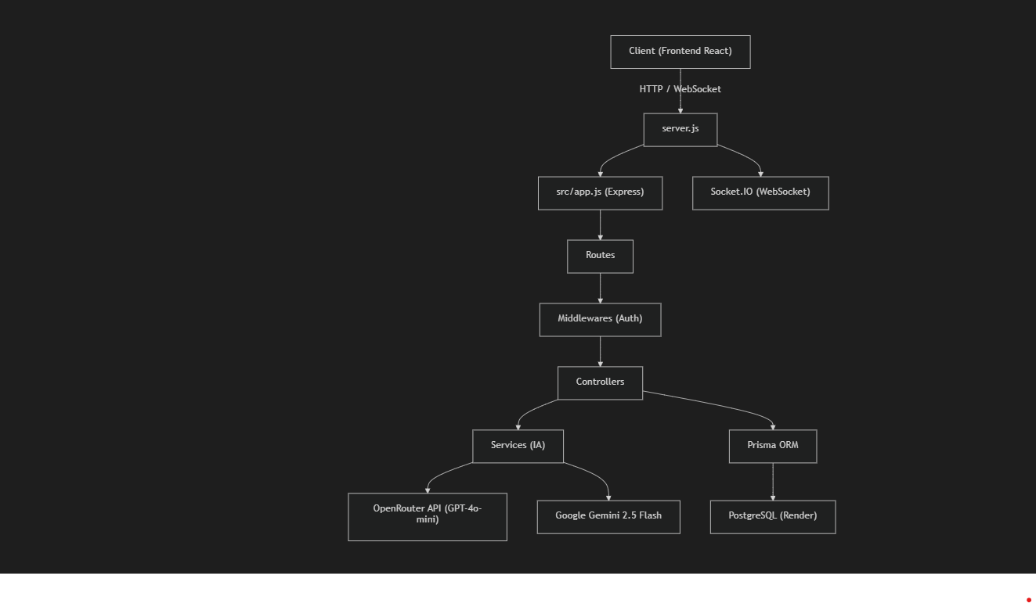

Arborescence des fichiers

Fichier / Dossier | Rôle
--- | ---
index.js | Point d'entrée alternatif (redirige vers server.js)
server.js | Serveur HTTP + Socket.IO
src/app.js | Configuration Express (middlewares, routes, sécurité)
src/middlewares/ | Authentification JWT + RBAC
src/controllers/ | Logique métier (9 contrôleurs)
src/services/ | Service IA (OpenRouter + Gemini)
src/routes/ | Définition des endpoints API (9 routeurs)
src/utils/ | Chiffrement AES-256
prisma/schema.prisma | Schéma de base de données
Scripts racine | Utilitaires CLI (admin, debug)

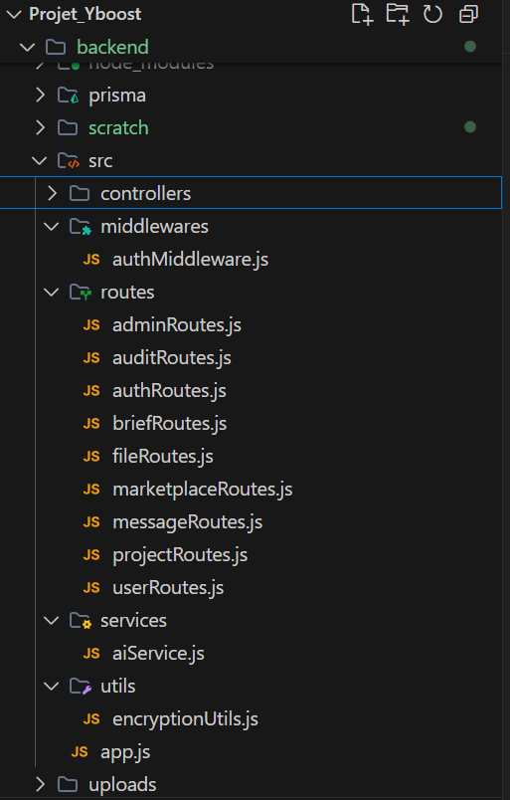

1. Fichiers d'entrée et configuration

index.js
Simple redirection : require('./server.js'). Point d'entrée alternatif pour les hébergeurs qui cherchent un index.js.

server.js
Rôle : Démarrage du serveur HTTP et configuration WebSocket.
- Charge les variables d'environnement via dotenv
- Crée un serveur HTTP natif à partir de l'app Express
- Initialise Socket.IO avec CORS pour la messagerie temps réel
- Écoute les événements connection / disconnect
- Démarre sur le port PORT (défaut : 5001)

src/app.js
Rôle : Configuration centrale d'Express — c'est le cœur de l'application.
Middlewares de sécurité appliqués :

Middleware | Rôle | Référence OWASP
--- | --- | ---
helmet() | En-têtes HTTP sécurisés (CSP, X-Frame, HSTS…) | A05
cors() | Origines autorisées (whitelist) | —
cookieParser() | Lecture des cookies HttpOnly | A07
xss() | Sanitisation des entrées contre le XSS | A03
express.json() | Parsing JSON du body | —
morgan('dev') | Logging des requêtes HTTP | A09

Routes enregistrées : /api/auth, /api/users, /api/brief, /api/projects, /api/marketplace, /api/messages, /api/admin, /api/files, /api/audits
Gestionnaire d'erreurs global (ligne 58-64) : Intercepte toutes les erreurs non gérées, masque la stack trace en production.

package.json
Dépendances clés :
- Express 5 — framework HTTP
- Prisma — ORM type-safe pour PostgreSQL
- bcryptjs — hachage de mots de passe (salt factor 10)
- jsonwebtoken — génération/vérification JWT
- speakeasy + qrcode — authentification 2FA (TOTP)
- helmet — sécurisation des en-têtes HTTP
- express-xss-sanitizer — protection XSS
- multer — upload de fichiers
- openai — client OpenRouter (GPT-4o-mini)
- @google/generative-ai — Google Gemini (transcription audio)
- socket.io — WebSocket temps réel
- cookie-parser — gestion des cookies HttpOnly

.env
Variables d'environnement : port, URL PostgreSQL (Render), secret JWT, clé OpenRouter, clé Gemini.
⚠️
Le fichier .env contient des secrets (clés API, DATABASE_URL, JWT_SECRET).

2. Schéma de Base de Données

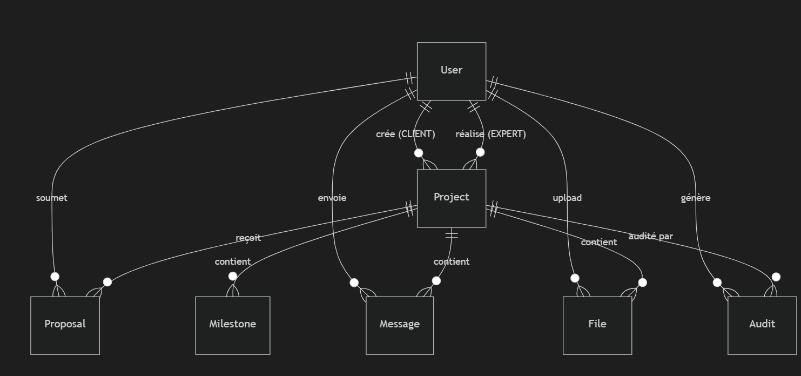

prisma/schema.prisma
7 modèles, 1 enum :

Modèle | Description
--- | ---
User | Utilisateur (CLIENT, EXPERT, ADMIN). Contient email, mot de passe haché, profil, compétences, 2FA (secret TOTP)
Project | Projet B2B avec titre, description, budget, timeline, techStack, statut (matching → in_progress → review → completed)
Proposal | Proposition d'un expert sur un projet (approche, méthodologie, prix, délai, statut)
Milestone | Jalon de projet (titre, description, montant, livrables, deadline, statut)
Message | Message dans la messagerie d'un projet (content, sender, project)
File | Fichier uploadé et chiffré (nom, type, taille, chemin, catégorie)
Audit | Rapport d'audit IA (scores sécurité/qualité/conformité, rapport textuel, commentaires expert)

3. Middleware d'Authentification

authMiddleware.js
Deux fonctions exportées :
`protect(req, res, next)` — Vérifie l'identité de l'utilisateur :
Cherche le JWT dans le cookie token (prioritaire, HttpOnly)
Fallback : cherche dans le header Authorization: Bearer <token>
Vérifie le token avec jwt.verify() et injecte req.user = { id, role }
Rejette avec 401 si absent ou invalide
`restrictTo(...roles)` — Contrôle d'accès basé sur les rôles (RBAC) :
- Vérifie que req.user.role est dans la liste des rôles autorisés
- Rejette avec 403 si le rôle est insuffisant

4. Contrôleurs (Logique Métier)

authController.js —

Fonction | Route | Description
--- | --- | ---
registerUser | POST /api/auth/register | Inscription : vérifie l'unicité email, hash bcrypt (salt 10), crée l'user, renvoie JWT en cookie HttpOnly
loginUser | POST /api/auth/login | Connexion : vérifie email+password, si 2FA activé → renvoie tempToken (5min), sinon → JWT complet (2h)
verifyLogin2FA | POST /api/auth/login-2fa | Valide le code TOTP après login, émet le JWT définitif
setup2FA | GET /api/auth/2fa/setup | Génère un secret TOTP + QR code pour l'app d'authentification
verifyAndEnable2FA | POST /api/auth/2fa/verify | Vérifie le code TOTP et active définitivement la 2FA
disable2FA | POST /api/auth/2fa/disable | Désactive la 2FA, supprime le secret
logoutUser | POST /api/auth/logout | Supprime le cookie JWT (expire à Date(0))
getMe | GET /api/auth/me | Retourne le profil de l'utilisateur connecté (sans mot de passe)

Sécurité JWT : Token stocké en cookie HttpOnly (30j), flag secure en production, sameSite: Lax.

projectController.js
Le plus gros contrôleur. Gère tout le cycle de vie d'un projet :

Fonction | Description
--- | ---
createProject | Client crée un projet (titre, description, budget, timeline, techStack)
getMyProjects | Liste les projets selon le rôle (CLIENT = ses projets, EXPERT = ses missions)
getProjectDetails | Détails complets + client, expert, milestones, messages. Vérifie les permissions
getProjectProposals | Client récupère les propositions reçues (avec info expert)
acceptProposal | Transaction Prisma : assigne l'expert, accepte la proposition, rejette les autres, passe en in_progress
submitProposal | Expert soumet une proposition (vérifie doublon)
analyzeProposals | Appelle l'IA pour comparer et recommander la meilleure proposition
updateProject | Met à jour statut ou URL GitHub
createMilestone | Expert crée un jalon manuellement
updateMilestone | Expert ou Client met à jour un jalon (Client limité au statut funded)
deleteMilestone | Expert supprime un jalon
generateProjectMilestones | IA génère automatiquement 4-6 jalons basés sur la proposition acceptée

briefController.js
Cerveau conversationnel de la plateforme — orchestre l'interaction avec l'IA :

Fonction | Description
--- | ---
chatWithAI | Point d'entrée principal du chat IA. Détermine le contexte (client/expert/brief), charge les données utilisateur depuis la BDD, appelle le service IA approprié, exécute les actions décidées par l'IA
handleVoiceChat | Reçoit un fichier audio (webm), le transcrit via Gemini, puis le traite comme un message texte
executeActions | Exécute les actions décidées par l'IA : envoi de messages, recherche d'experts, soumission de propositions, navigation, lecture de fichiers
getClientContext | Charge les projets/propositions/jalons du client pour contextualiser l'IA
getExpertContext | Charge les projets/propositions de l'expert pour contextualiser l'IA

marketplaceController.js
Gère le marketplace où les experts trouvent des missions :

Fonction | Description
--- | ---
getMarketplaceProjects | Liste les projets en statut matching (sans expert). Ajoute un flag hasApplied pour chaque expert
getProjectDetails | Détail d'un projet du marketplace avec info client
submitProposal | Expert soumet une proposition (vérifie statut matching + doublon)

messageController.js

Fonction | Description
--- | ---
getProjectMessages | Récupère les messages d'un projet. Vérifie que l'utilisateur est client ou expert du projet
sendMessage | Envoie un message. Même vérification de permission

fileController.js

Fonction | Description
--- | ---
uploadProjectFile | Upload un fichier, le chiffre avec AES-256-CBC sur le disque, enregistre les métadonnées en BDD
getProjectFiles | Liste les fichiers d'un projet
downloadFile | Lit le fichier chiffré, le déchiffre, l'envoie au client
deleteFile | Supprime le fichier physique + l'entrée BDD

auditController.js —

Fonction | Description
--- | ---
generateAudit | Génère un rapport d'audit IA (scores sécurité/qualité/conformité) en analysant le projet, ses fichiers et son repo GitHub
getProjectAudits | Liste les audits d'un projet
updateAudit | Expert met à jour les scores et ajoute ses commentaires

adminController.js

Fonction | Description
--- | ---
getAdminStats | Statistiques globales (projets, experts, clients, volume d'affaires)
getPendingExperts | Liste les experts en attente de vérification
verifyExpert | Valide un expert (passe isVerified à true)
getAllProjects | Liste tous les projets avec infos client/expert

userController.js

Fonction | Description
--- | ---
updateProfile | Met à jour le profil utilisateur (nom, company, description, skills, portfolio, avatar)

5. Service IA

aiService.js
Le fichier le plus complexe. Deux fournisseurs IA : OpenRouter (GPT-4o-mini) et Google Gemini 2.5 Flash.

Fonction | Modèle IA | Description
--- | --- | ---
generateChatResponse | GPT-4o-mini | Conversation guidée pour créer un cahier des charges. Limite à 5 tours, force la complétion au dernier tour. Retourne du JSON structuré (titre, description, budget, timeline, techStack)
generateContextualResponse | GPT-4o-mini | Agent IA contextuel avec 10 outils (function calling) : envoi de messages, recherche d'experts, soumission de propositions, navigation, lecture de fichiers. Injecte les données réelles de l'utilisateur
transcribeAudio | Gemini 2.5 Flash | Transcription vocale (audio webm → texte)
analyzeProposals | GPT-4o-mini | Analyse comparative des propositions reçues, recommande la meilleure
generateMilestones | GPT-4o-mini | Génère 4-6 jalons avec répartition budgétaire
generateAuditReport | Gemini 2.5 Flash | Audit technique complet (sécurité, qualité, conformité). Récupère le README et l'arborescence GitHub. Protection contre l'injection de prompt dans le contenu externe

Outils IA (Function Calling) : send_message_to_expert, search_experts, search_opportunities, submit_proposal, draft_proposal, open_workspace, navigate_to_page, get_project_messages, list_project_files, read_project_file

6. Utilitaires

encryptionUtils.js
Chiffrement/déchiffrement AES-256-CBC pour les fichiers uploadés :
- Clé dérivée du JWT_SECRET via scrypt (32 bytes)
- IV aléatoire (16 bytes) préfixé au buffer chiffré
- Utilisé dans fileController.js pour chiffrer les fichiers au repos

8. Récapitulatif Sécurité

Mesure | Implémentation | Statut
--- | --- | ---
Hachage des mots de passe | bcrypt (salt factor 10) | ✅
Tokens JWT en HttpOnly cookies | sameSite: Lax, secure en prod | ✅
Authentification 2FA (TOTP) | speakeasy + QR code | ✅
RBAC (Contrôle d'accès par rôle) | middleware restrictTo() | ✅
Protection XSS | express-xss-sanitizer | ✅
En-têtes HTTP sécurisés | Helmet.js | ✅
Chiffrement fichiers au repos | AES-256-CBC | ✅
CORS whitelist | Origines explicitement définies | ✅
Masquage erreurs en production | Stack trace cachée | ✅
Protection injection prompt IA | Délimiteurs + instruction de sécurité dans generateAuditReport | ✅
Validation d'URL GitHub | Vérification hostname === 'github.com' | ✅

detaille des mesures de securité mise en en place
Sécurité de la Plateforme (Infrastructure)
Authentification par JWT (JSON Web Token) : Toutes les sessions sont sécurisées par des tokens cryptés. Un utilisateur ne peut pas accéder aux données d'un autre sans un token valide.

Gestion des Rôles (RBAC) : Le système utilise un middleware restrictTo qui garantit que seuls les experts peuvent voir les projets en cours, et seuls les clients peuvent valider les propositions.

Protection contre les injections SQL : L'utilisation de Prisma ORM protège nativement la base de données contre les injections SQL grâce au requêtage paramétré.
Variables d'Environnement : Toutes les clés sensibles (API Gemini, JWT Secret, DB URL) sont isolées dans des fichiers .env non accessibles publiquement.

CORS (Cross-Origin Resource Sharing) : Seules les origines autorisées peuvent communiquer avec l'API.

Helmet configure automatiquement 15 headers HTTP de sécurité pour protéger votre application contre des attaques courantes.
Voici les plus importants :
X-Content-Type-Options : Empêche les navigateurs de deviner le type de contenu (MIME sniffing), ce qui évite l'exécution de scripts malveillants déguisés en images.
X-Frame-Options (DENY) : Protège contre le Clickjacking en empêchant votre site d'être affiché dans un <iframe> sur un autre domaine.
Strict-Transport-Security (HSTS) : Force le navigateur à utiliser uniquement des connexions HTTPS sécurisées.
X-XSS-Protection : Active les filtres anti-XSS des navigateurs.
Hide X-Powered-By : Supprime le header qui indique que vous utilisez "Express", évitant ainsi de donner des indices aux hackers sur votre stack technique.

Le chiffrement des fichiers est désormais activé sur toute la plateforme !
Ce qui a été implémenté :
Chiffrement à l'importation : Lorsqu'un fichier est uploadé, il est immédiatement converti en un flux de données cryptées via l'algorithme AES-256-CBC avant d'être écrit sur le disque. Même si quelqu'un accède physiquement au serveur, les fichiers dans le dossier uploads/ sont illisibles.
Déchiffrement à la volée : J'ai créé une route de téléchargement sécurisée (/api/files/download/:id). Elle authentifie l'utilisateur, récupère le fichier crypté, le déchiffre en mémoire avec votre clé secrète, et l'envoie au navigateur.
Gestion des Clés : Le système utilise JWT_SECRET comme base pour générer une clé de chiffrement unique.
Interface Frontend : Le bouton de téléchargement dans le Workspace a été mis à jour pour supporter ce flux sécurisé (Blob + Authorization Header).
La Double Authentification (2FA) est désormais opérationnelle sur Nexcore Hub !

Côté Backend (Sécurité) :
Utilisation de la librairie standard otplib pour la génération des secrets TOTP (Time-based One-Time Password).
Les secrets sont stockés de manière sécurisée en base de données.
Le login est désormais un processus en deux étapes pour les comptes protégés, empêchant toute connexion même si le mot de passe est compromis.
Améliorations de sécurité appliquées :
HttpOnly + Secure :
Les JWT ne sont plus envoyés dans le corps de la réponse JSON mais via un cookie nommé token.
Ce cookie est marqué httpOnly, ce qui signifie qu'il est invisible pour le JavaScript. Cela neutralise les tentatives de vol de session via des attaques XSS.
Le flag secure est activé en production pour forcer l'envoi via HTTPS uniquement.
Expiration Courte :
La durée de vie des JWT a été réduite à 15 minutes (au lieu de 30 jours précédemment), limitant ainsi la fenêtre d'utilisation d'un token compromis.
Protection CSRF (SameSite) :
Le cookie utilise l'attribut sameSite: 'Lax' pour offrir un équilibre optimal entre sécurité et expérience utilisateur.
Suppression du LocalStorage :
Le frontend ne stocke plus le token dans le localStorage
Le service api.ts a été configuré avec credentials: 'include' pour que le navigateur joigne automatiquement le cookie à chaque requête vers le backend.
Route de Déconnexion :
Ajout d'une route POST /auth/logout qui invalide proprement le cookie côté client.

Nous avons parcouru les points critiques de l'OWASP Top 10 et renforcé l'application sur plusieurs fronts :
🛠️ Améliorations de Sécurité OWASP :
A01: Broken Access Control (RBAC) ✅ :
Les routes sont désormais protégées par restrictTo('CLIENT', 'EXPERT', 'ADMIN').
Un client ne peut plus déclencher un audit technique, et un expert ne peut plus accepter une proposition à la place du client.
A03: Injection (XSS & SQL) ✅ :
Installation de express-xss-sanitizer : toutes les entrées utilisateur (req.body, req.query) sont nettoyées pour empêcher l'exécution de scripts malveillants.
Utilisation de Prisma pour garantir que toutes les requêtes SQL sont paramétrées.
A05: Security Misconfiguration ✅ :
Ajout d'un Gestionnaire d'erreurs global dans app.js. En production, il masque les détails techniques (stack traces) qui pourraient aider un attaquant à comprendre votre architecture.
A09: Security Logging & Monitoring ✅ :
Intégration de morgan pour logger toutes les requêtes entrantes. Cela permet de surveiller les comportements suspects (ex: scans de ports, tentatives de brute force).
A10: SSRF (Server-Side Request Forgery) ✅ :
Renforcement de la validation dans aiService.js. Le système n'accepte plus que des URLs pointant strictement vers github.com via un validateur d'URL natif, empêchant l'IA de scanner votre réseau interne.

Rapport de contribution de Manel ( Backend)

Raport de contribution de SOUSSI ET AMINE
RAPPORT D'ANALYSE TECHNIQUE
Application Frontend Nexcore Hub
INTRODUCTION
Dans le cadre de l'analyse de l'application Nexcore Hub, une étude approfondie du frontend a été réalisée pour cette plateforme B2B de mise en relation entre entreprises et experts IT.
Nexcore Hub est une application web moderne construite avec React et TypeScript, visant à faciliter la digitalisation des entreprises en les connectant avec des experts qualifiés. L'application couvre l'ensemble du cycle de vie d'un projet : de la création du besoin par le client, en passant par la recherche d'expert, jusqu'à la collaboration en workspace avec gestion financière intégrée.
Ce rapport présente une analyse complète de l'architecture technique, des fonctionnalités implémentées, des forces et faiblesses identifiées, ainsi que des recommandations pour l'amélioration et la mise en production de l'application.

CONTEXTE
Contexte du projet
L'application Nexcore Hub a été développée pour répondre à un besoin croissant sur le marché africain et francophone : la mise en relation structurée entre entreprises cherchant à se digitaliser et experts IT capables de réaliser leurs projets.
Contexte technique
L'analyse a révélé une stack technique moderne et cohérente :
- React avec TypeScript pour un code typé et maintenable
- Tailwind CSS pour le styling utilitaire rapide
- React Router v6 pour la navigation
- 40+ composants UI réutilisables
- Des pages réparties en 4 espaces (public, client, expert, admin, workspace)
Contexte fonctionnel
L'application gère trois types d'utilisateurs distincts :
Utilisateur | Actions principales
Client | Créer projet, sélectionner expert, valider jalons, payer
Expert | Postuler projets, gérer profil, soumettre livrables
Admin | Modérer experts, valider projets, résoudre litiges

Un espace collaboratif (workspace) permet la communication, le partage de fichiers et le suivi financier en temps réel.

ANALYSE
Ce qui fonctionne bien
- Architecture solide
L'organisation en couches (composants UI, pages, core, services) est claire et maintenable. Chaque dossier a une responsabilité unique.
- Bibliothèque UI complète
Avec plus de 40 composants réutilisables, la consistance visuelle est assurée sur toute l'application.
- Authentification robuste
Le système d'auth via Context API et localStorage assure une persistance de session et une redirection selon les rôles.
- Espace collaboratif riche
Le workspace avec ses 5 sous-pages (vue d'ensemble, jalons, messages, fichiers) est le cœur fonctionnel le plus abouti.
- Gestion financière intégrée
Le système d'escrow par jalons permet de sécuriser les paiements : le client bloque les fonds, l'expert travaille, le paiement est libéré à validation.
- Assistant IA
L'assistant IA contextuel (client/expert/workspace) est une fonctionnalité innovante qui aide à la rédaction et à la prise de décision.
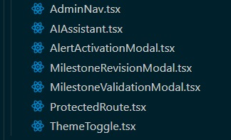
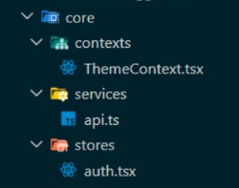
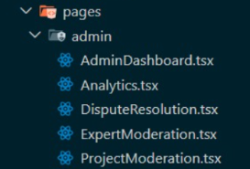
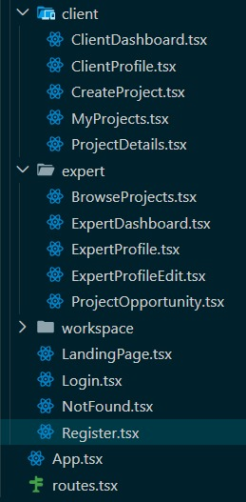
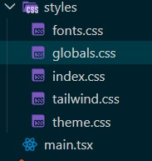

# | Fichier | Rôle | Pages utilisées
1 | AdminNav.tsx | Barre de navigation admin | AdminDashboard, ExpertModeration, ProjectModeration, DisputeResolution, Analytics
2 | AIAssistant.tsx | Assistant IA flottant | Toutes les pages (contextuel client/expert/workspace)
3 | AlertActivationModal.tsx | Configuration alertes intelligentes | BrowseProjects (espace expert)
4 | ThemeToggle.tsx | Thème de la page | Faire changer l’apparence du site
5 | MilestoneRevisionModal.tsx | Demande modification jalon | WorkspaceMilestones (client)
6 | MilestoneValidationModal.tsx | Validation + paiement jalon | WorkspaceMilestones (client)
7 | ProtectedRoute.tsx | Vérification des routes en temps de connexion | composant qui vérifie si l'utilisateur est connecté avant d'afficher une page. Si l'utilisateur n'est pas connecté, il est redirigé vers la page de connexion.

PARTIE 1 : CORE ET STYLES
📂 dossier core/stores/ - Gestion d'état
Fichier | Rôle | Explication
API.TS | communication entre backend/frontend | Centralise tous les appels vers le backend. C'est la porte d'entrée unique pour communiquer avec le serveur.
AUTH.TSX - | Le rôle joué par une API est semblable. | Gère l'état de connexion de l'utilisateur dans TOUTE l'application. Utilise le Context API de React pour rendre les données accessibles partout.
ThemeContext.tsx | Gestion du thème | Gère le mode clair/sombre, persistance dans localStorage, détection du thème système
Layout.tsx : est un composant conteneur qui enveloppe plusieurs pages pour leur donner une structure commune.
Routes.tsx : sert à lier entre tous les fichiers quand on a maintenant
📂 dossier styles/ - Feuilles de style
Fichier | Rôle | Contenu
index.css | Styles principaux | Import des autres CSS, variables CSS globales, styles de base (@tailwind base, @tailwind components, @tailwind utilities)
tailwind.css | Configuration Tailwind | Import de Tailwind, configuration des couleurs personnalisées, plugins
theme.css | Thème dynamique | Variables CSS pour les deux modes, transitions, animations

Fichier | Rôle | Explication
main.tsx | Point d'entrée | Monte l'application React dans le DOM, importe les styles, enveloppe avec les providers nécessaires

PARTIE 2 : STRUCTURE DES PAGES
📂 dossier pages/admin/ - Interface d'administration
Fichier | Rôle | Fonctionnalités
AdminDashboard.tsx | Tableau de bord admin | Vue d'ensemble de la plateforme avec métriques clés (projets actifs, experts vérifiés, volume d'affaires), activité récente, technologies populaires, actions requises
Analytics.tsx | Statistiques avancées | Graphiques d'évolution mensuelle, répartition géographique, technologies les plus demandées, catégories de projets, insights et recommandations automatiques
DisputeResolution.tsx | Gestion des litiges | Visualisation des conflits client/expert par statut (ouvert/en examen/résolu), prise en charge, médiation, résolution en faveur d'une partie
ExpertModeration.tsx | Modération des experts | Validation des inscriptions d'experts, consultation des profils, compétences, portfolio, actions (approuver/rejeter/demander infos)
ProjectModeration.tsx | Modération des projets | Validation des projets clients avant publication, signalement des projets sensibles, critères de modération affichés

📂 dossier pages/client/ - Espace client
Fichier | Rôle | Fonctionnalités
ClientDashboard.tsx | Tableau de bord client | Vue d'ensemble des projets, métriques personnelles, projets actifs, notifications
CreateProject.tsx | Création de projet | Formulaire complet pour publier un projet (titre, description, budget, délai, technologies, catégorie)
MyProjects.tsx | Mes projets | Liste de tous les projets du client avec statuts, progression, accès rapide
ProjectDetails.tsx | Détails d'un projet | Visualisation complète, propositions reçues des experts, sélection de l'expert
Client profile.tsx : voir son propre profil au coté client
📂 dossier pages/expert/ - Espace expert
Fichier | Rôle | Fonctionnalités
BrowseProjects.tsx | Parcourir les opportunités | Recherche et filtrage des projets, activation des alertes intelligentes, affichage du taux de matching
ExpertDashboard.tsx | Tableau de bord expert | Métriques personnelles, opportunités correspondantes (calcul de matching), projets en cours, statistiques mensuelles
ExpertProfile.tsx | Visualisation du profil | Affichage public du profil (compétences, portfolio, avis, expérience)
ExpertProfileEdit.tsx | Modification du profil | Formulaire en 3 étapes : infos générales, compétences techniques, portfolio (ajout/suppression projets)
ProjectOpportunity.tsx | Détail + proposition | Consultation d'une opportunité, soumission de proposition (approche, méthodologie, budget, délai)

📂 dossier pages/workspace/ - Espace collaboratif :
Fichier manquant | Rôle
Workspace.tsx | Conteneur principal avec navigation par onglets
WorkspaceOverview.tsx | Vue d'ensemble du projet collaboratif
WorkspaceMilestones.tsx | Gestion des jalons et paiements séquestrés
WorkspaceMessages.tsx | Messagerie en temps réel
WorkspaceFiles.tsx | Partage de fichiers sécurisé
WorkspaceAudit.tsx : generation d’un audit en utilisant l’AI
📂 Pages de connexions/paramètres:
Fichier | Rôle | Fonctionnalités
LandingPage.tsx | Page d'accueil marketing | Présentation du service, statistiques, appels à l'action, footer, bouton de changement de thème
Login.tsx | Connexion | Formulaire email/mot de passe, case "Se souvenir de moi", lien mot de passe oublié, redirection selon rôle
Register.tsx | Inscription | Choix du profil (client/expert), formulaire adaptatif, création de compte
NotFound.tsx | Page 404 | Affichée quand l'URL n'existe pas, liens de navigation

CONCLUSION
Synthèse
L'application Nexcore Hub présente une base technique solide et une architecture bien pensée. Les fonctionnalités couvrent l'ensemble des besoins identifiés : authentification, gestion de projets, mise en relation, collaboration en workspace et administration.
Cependant, l'application n'est pas prête pour une mise en production immédiate. Plusieurs problèmes critiques doivent être résolus, principalement :
- Le support complet du mode clair
- La connexion des API réelles
- La correction des conflits d'interface

MOT DE LA FIN
Nexcore Hub est une application prometteuse avec un potentiel commercial réel. Son architecture moderne et ses fonctionnalités innovantes (IA, escrow, workspace) en font une solution compétitive sur le marché des places de marché B2B.

PARTIE 1 — RAPPORT DE CONTRIBUTION (SITRAKA)

1.1 Ma première tâche : la base de données
Conception et mise en place
J'ai pris en charge la création complète de la base de données du projet, en utilisant PostgreSQL comme système de gestion, administré via pgAdmin 4. La base, nommée b2b_database, a été structurée pour couvrir tous les besoins fonctionnels de la plateforme.
J'ai conçu 7 tables qui représentent les éléments clés de la plateforme :
Table | Rôle fonctionnel
User | Stocke tous les utilisateurs (clients, experts, administrateurs)
Project | Représente les projets publiés par les clients
Proposal | Contient les propositions/devis envoyés par les experts
Milestone | Gère le découpage d'un projet en étapes validables
Message | Supporte la messagerie interne entre client et expert
File | Gère les documents et fichiers partagés
Audit | Enregistre les rapports de qualité et de sécurité des livrables

1.2 Ma deuxième tâche : la présentation du projet
Mon rôle de présentateur
En parallèle de la base de données, je suis également responsable de la présentation finale du projet devant le jury. Ce rôle consiste à synthétiser le travail collectif de l'équipe et à le communiquer de manière claire et convaincante.
Ce que la présentation couvrira
- Le problème que résout Nexcore : la difficulté pour les entreprises traditionnelles de trouver des prestataires IT fiables
- La solution proposée et ses fonctionnalités principales
- L'architecture technique du projet, avec un focus sur la base de données conçue
- Les choix réalisés par l'équipe et les perspectives d'évolution de la plateforme
Valeur ajoutée de ce rôle
Assurer la présentation implique de maîtriser non seulement ma propre contribution (la base de données), mais aussi de comprendre l'ensemble du projet pour pouvoir répondre aux questions et représenter fidèlement le travail de toute l'équipe. C'est un rôle transversal qui demande autant de préparation technique que de clarté dans la communication.

PARTIE 2 — RAPPORT TECHNIQUE DE LA BASE DE DONNÉES

2.1 Architecture générale
La base b2b_database_kusr est organisée autour d'un schéma public contenant 7 tables métiers, implémentées avec PostgreSQL et gérées via Prisma ORM pour la cohérence des migrations (base shadow prisma_migrate_shadow_db_* visible dans pgAdmin).

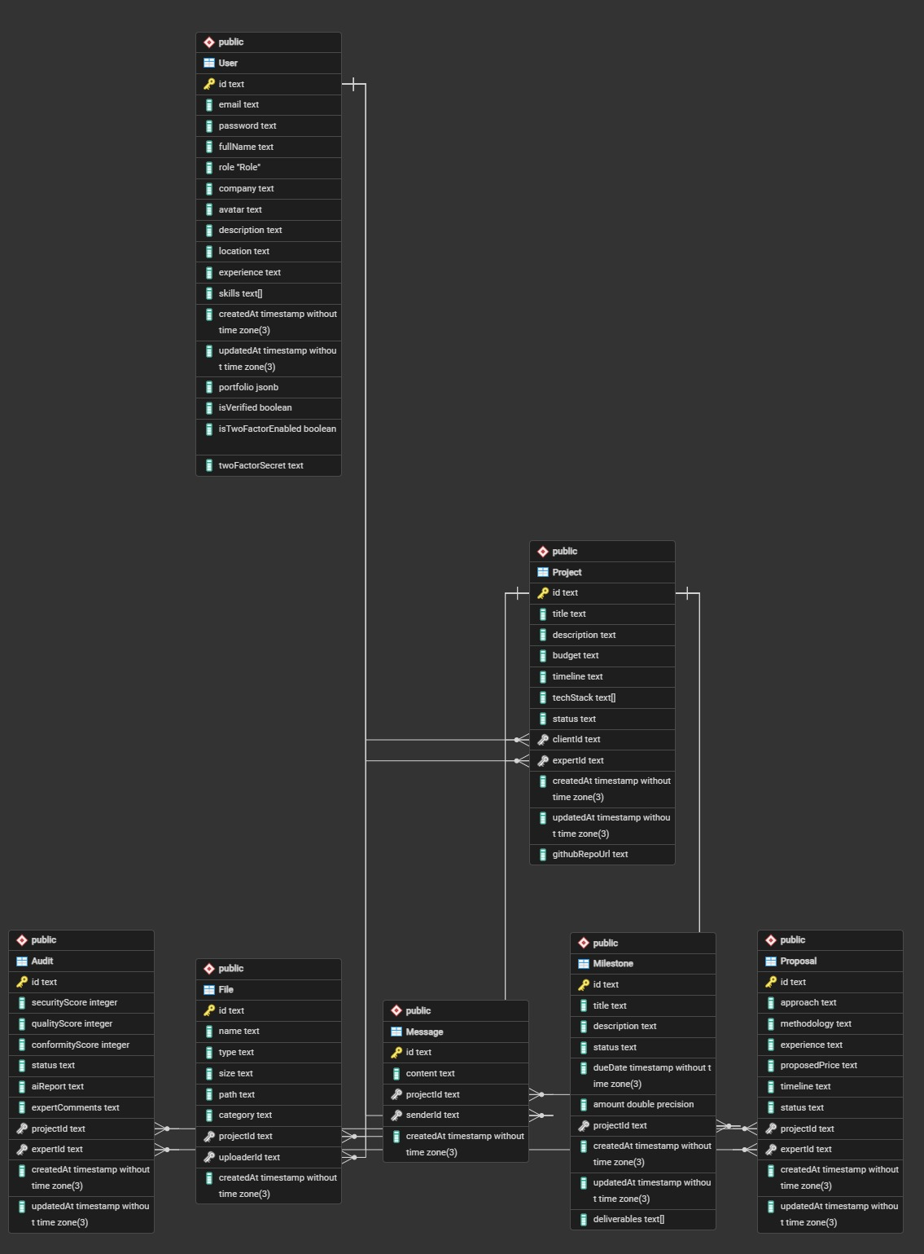

2.2 Modèle Conceptuel de Données (MCD)
Entité centrale : User
La table User adopte un modèle mono-table multi-rôles, discriminé par l'attribut role (CLIENT, EXPERT, ADMIN). Elle centralise :
- Les données d'identité : fullName, email, company, location
- Les données métier : skills[] (tableau natif), experience, portfolio (JSONB — stockage flexible d'études de cas)
- La sécurité : isVerified, isTwoFactorEnabled, twoFactorSecret
Ce choix de conception évite la duplication des tables et simplifie la gestion des rôles, compensée par le champ JSONB pour le portfolio.
Entité pivot : Project
La table Project est au cœur du modèle. Elle porte deux clés étrangères vers User : clientId (l'entreprise commanditaire) et expertId (le prestataire assigné, null avant sélection). Elle stocke techStack[] sous forme de tableau PostgreSQL, aligné avec le moteur de matching de la plateforme.
Diagramme des relations
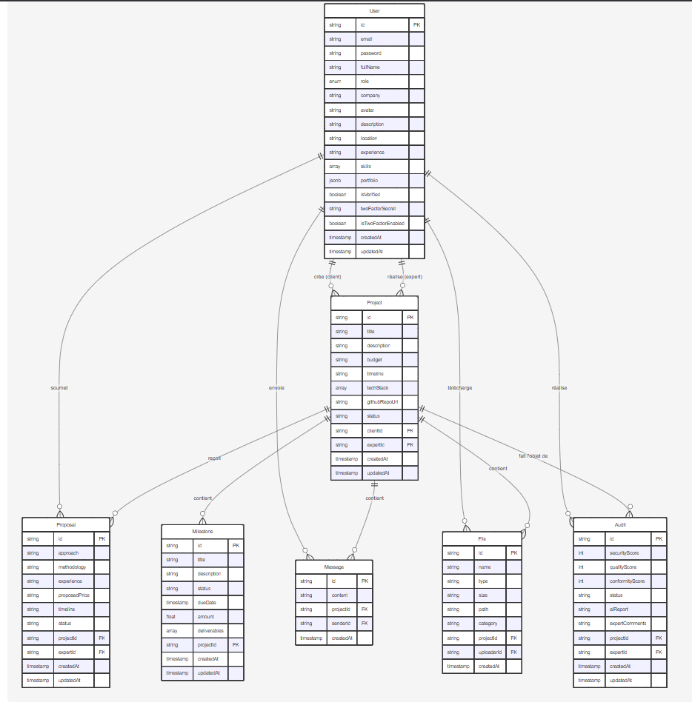

2.3 Choix techniques et points forts
Utilisation de types PostgreSQL avancés
- skills[] et techStack[] : tableaux natifs permettant des requêtes de matching (@>, &&) sans table de jointure intermédiaire
- portfolio JSONB : flexibilité pour stocker des structures hétérogènes sans sur-ingénierie
- deliverables[] sur Milestone : traçabilité des livrables par jalon
- Timestamps systématiques (createdAt / updatedAt) sur toutes les tables, garantissant un audit trail complet
Sécurité intégrée au modèle
La présence de isTwoFactorEnabled et twoFactorSecret directement dans User traduit une conception security-first cohérente avec les exigences B2B. La table Audit avec aiReport anticipe l'intégration de l'IA pour la génération automatique de rapports de qualité.

Conclusion
Mes deux contributions — la base de données et la présentation — sont complémentaires : l'une constitue le fondement technique du projet, l'autre permet de le valoriser et de le communiquer. La base de données du Hub B2B Nexcore reflète une architecture relationnelle solide, couvrant l'intégralité du périmètre fonctionnel défini dans les spécifications, depuis l'onboarding jusqu'au rapport d'audit final.
Rapport rédigé dans le cadre du projet Nexcore Hub B2B — Digitalisation B2B

